Сценарий воспитательного мероприятия в рамках образовательного центра «Точка роста»:
«Юный биолог»

Автор: учитель химии
и биологии Сипиева Т. П.

2024-2025г

- Пояснительная записка

В 2022 году в школе был открыт образовательный цент «Точка роста» в рамках федерального проета «Современная школа» национального проекта «Образование». Он призван обеспечить охват обучающихся программами основного общего и дополнительного образования естественнонаучной и технологической направленности с использованием современного оборудования. Цетры «Точка роста» создаются для формирования условий для повышения качества общего образования. На базе образовательного центра «Точка роста» осуществляется:
-преподавание учебных предметов;
-реализация внеурочной деятельности;
-организовано дополнительное образование;
-проведение внеклассных мероприятий;
-организация образовательных мероприятий.
Данное мероприятие организовано и проведено, в рамках плана работы образовательного центра «Точка роста» МБОУ Колушкинская СОШ, является внеклассным мероприятием для учащихся 5-9 классов, которое направлено на повышение мотивации обучающихся к изучению предмета биология, а также способствует профориентационной определенности при выборе ОГЭ или ЕГЭ.
При реализации данного внеурочного мероприятия использовался системно-деятельностный подход, прием подведения под тему, целеполагание, критериальное оценивание, рефлексия.
Материалы данного внеурочного мероприятия могут быть использованы любым педагогом в готовом виде, либо может быть изменен или дополнен по желанию педагога и использоваться как завершающий резервный урок в 5-9 классах в конце учебного года.

- Содержательная часть
Сценарий внеурочного мероприятия образовательного центра
«Точки Роста» - конкурс «Юный Биолог»

Цель: Создание условий для выявления лучшего знатока биологии, через выполнение индивидуальных или групповых заданий биологического содержания
Задачи:
Обучающая:
- Повторить и закрепить знаний учащихся о по различным разделам биологии .
- Продолжить развивать умения эффективно работать со сплошными и не сплошными текстовыми заданиями
- Умение выполнять простые практические задания по инструкции
Развивающая:
- Развивать у учащихся умения выделять главное, существенное в изучаемом материале; сравнивать, составлять, обобщать, систематизировать, компактно и логически последовательно излагать свои мысли и делать выводы.
Воспитательная:
- Воспитывать коммуникабельность, повысить сплоченность в группе, коллективе

Планируемые результаты обучения
Предметные:
Учащиеся определяют:
- Классовую принадлежность по названию живого объекта;
- Живой объект по предложенным характеристикам;
Метапредметные:
Личностные:
Учащиеся развивают познавательные потребности на основе интереса к предмету, развивают умения слушать и слышать другое мнение.
Регулятивные УУД Определяют и формулируют цель деятельности на каждом этапе работы; в диалоге с учителем учатся вырабатывать критерии оценки и определять степень успешности выполнения своей работы и работы всех, исходя из имеющихся критериев: активно используют критерии оценки и самооценки; учатся оценивать весомость приводимых доказательств и рассуждений; анализируют эмоциональное состояние, полученное от успешной (неуспешной) деятельности, оценивают их влияние на настроение человека
Познавательные УУД: Участвуют в создании способов решения проблем творческого и поискового характера; осуществляют поиск и выделение необходимой информации; учатся строить четко сформулированное логическое рассуждение; осуществляют синтез – составление целого из частей, пытаются самостоятельно достраивать недостающие компоненты
Коммуникативные УУД: Осуществляют планирование учебного сотрудничества с учителем и сверстниками, определяют цели, функции, степень участия и способы взаимодействия; осуществляют инициативное сотрудничество в поиске, отборе, сохранении и представлении информации; адекватно воспринимать и передавать информацию; учатся формулировать собственное мнение и позицию; учатся учитывать и координировать в сотрудничестве позиции других людей, отличные от собственной.

Функциональная грамотность:
-читательская (выявляют главное и второстепенное)
-естественнонаучная (выполняют практическое задание по инструкции)
Тип мероприятия: повторение, обобщения и систематизации учебного материала с использованием заданий различного содержания, связанных с предметом биология.
Формы работы: работа в группах, самостоятельная работа, фронтальная работа
Оборудование: компьютер, мультимедийный проектор, пакет дидактического печатного материала.

Ход мероприятия:
Вступление. Добрый всем день. Что изучает наука биология? А зачем мы её изучаем? Я хотела бы, чтобы вы посмотрели на экран.

Видеоклип Майкла Джексона «Песнь Земли»
Зачем мы посмотрели это видео? Что увидели? О чём оно говорит?
(Определяют, что необходимо защищать окружающую нас природу и быть её защитником, а для этого надо изучать предмет биология)

Сегодня ребята посоревнуются и определят лучших юных биологов- защитников природы.

Определяем название команд , в команде один главный участник и +2-3 помощника (вытягивают названия на карточках Приложение 3):
-бабочки (насекомые)
-рыбки (рыбы)
-тигрята (млекопитающие)
-гребешки (моллюски)
-орлята (птицы)

Давайте определим классовую принадлежность каждой команды!

Представление Жюри 10-11 кл.(2+2)-остальные помощники в проведении- оценивают по критериям в протоколе. Приложение 4)

Ну что начинаем!

1.Придумайте Эмблему (нарисуйте) до 3 б.

Игра для зрителей(на слайде) - расшифровать название животных (за правильный ответ конфетка)
Льдоша (лошадь)
Соль (лось)
Вайруем (муравей)
Бокаса (собака)
Кабел (белка)
Девьдем (медведь)
Баобчак (бабочка)
Шаугял (лягушка)

2.Разминка (Загадки)- по очереди, если нет ответа предлагают другие, поднимая свою эмблему: по 1б. за правильный ответ
-Не по рыбам, а сеть расставляет (Паук)
-Что раньше появляется у растения мать –и - мачеха: листья или цветы? (цветы)
-Назовите самую маленькую птицу ( колибри )
-Какая птица на зиму белеет? (куропатка)
-В названии какой птицы 40 букв? (сорока)
-У каких птиц крылья покрыты чешуей? ( пингвин)ъ
-Гроза морей (акула)
-Цветок - юноша и девушка ( Иван- да Марья)
-Растет ли дерево зимой? ( не растет, замирает)
-Сколько ног у паука? ( 8)
-Почему нельзя трогать яйца в гнездах руками? (бросит гнездо)
-Морской разбойник ( пират)
-Цветок – гадалка (ромашка)
-Морской гигант (кит)

3. Закончите примету на слайде (записать на листочке) по 2б за правильный ответ
-Туман над лесом стоит (к дождю)
-Собака в снегу кувыркается ( к перемене погоды, к бурану)
-Дым поднимается вверх ( к хорошей погоде)
-Ласточки и стрижи низко летают над землей ( к дождю)
-Проверяем на зрителях правильность

Игра со зрителями на слайде (поднимаем руку, не кричим)
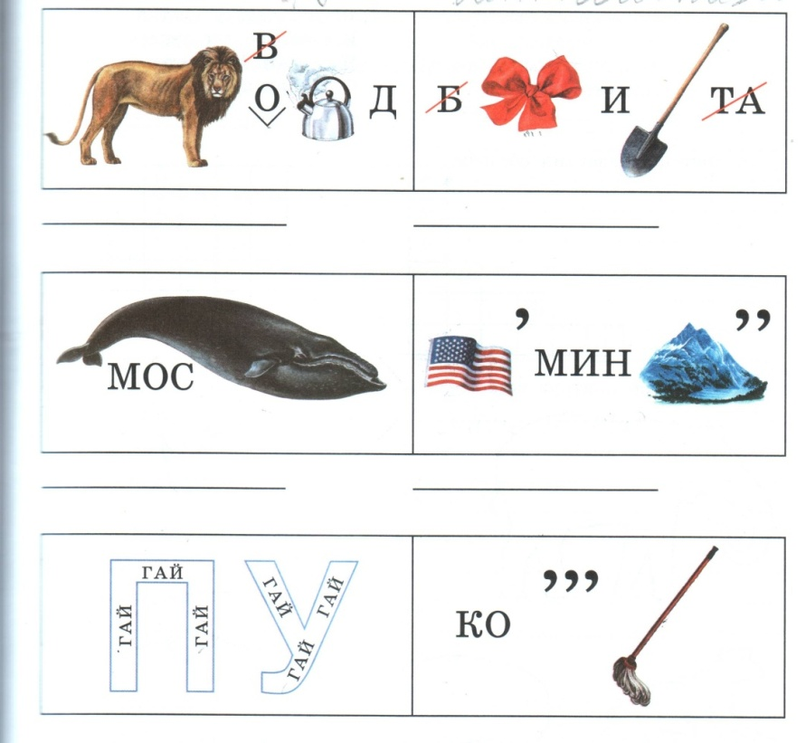

4.Викторина «Забавная анатомия» по 2б.-прочитайте вопросы, кто быстрей, поднимают эмблему, отвечаем не попорядку.
- У кого есть кисти, но нет рук? (У винограда, у рябины.)
- У кого есть почки, но нет желудка и печени? (У дерева, у кустарника.)
- У кого есть косточки, но нет скелета? (У абрикоса, у вишен, у сливы и пр.)
- Какие ноготки не царапаются и не знают маникюра? (Цветы ноготки, иначе – календула.)
- Чьи глазки разноцветные и никогда не моргают? (Цветы анютины глазки.)

5.Практическое задание: до 5б. (Вытягивают листочки. Приложение 5)
-Приготовить микропрепарат мякоти плода растения (общая инструкция)
-Сделать модель цветка семейства розоцветных (общая схема строения)
-Доказать, что в семенах растений есть жиры (информационный текст)
-Доказать, что в картофеле есть крахмал (информационный текст)
-Определите съедобные грибы и назовите их (перечень названий)
-Доказать, что в растениях есть вода(информационный текст)

Игра со зрителями на слайде
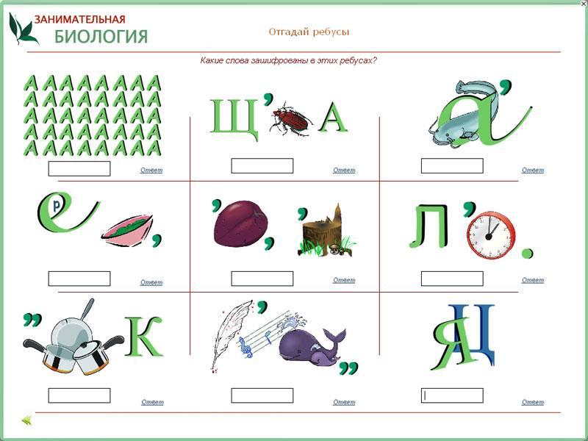

6.Театрализованное задание «Поведение животных» (изобразить животных, зрители и жюри должны угадать): до 5б. (Выбирают листочки. Приложение 2)
- Львиный прайд на отдыхе
- Семью травоядных динозавров
- Пару лебедей на озере
- Бобры строят плотину
- Щука охотится в речке

Игра со зрителями на слайде
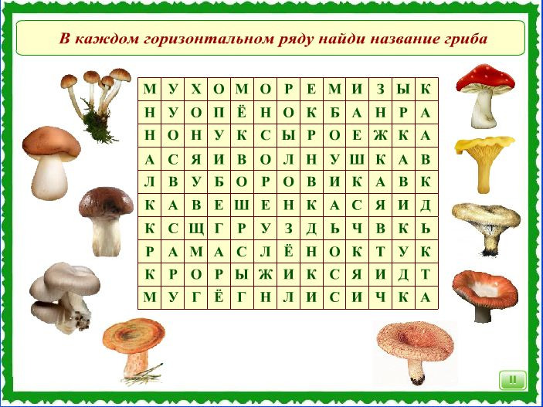

Подведение итогов(выступление жюри), награждение победителя! (шоколадки, значки «Юный биолог», сертификаты)

В завершении посмотрим небольшой поучительный мультик! Подумайте, какие выводы мы должны сделать, посмотрев этот мультик.

Ребята перед вами заготовка радуги (нарисована на ватмане), давайте ее разукрасим, выбирайте фломастер того цвета, который соответствует вашему отношению к мероприятию по критериям на слайде:
Красный- было очень интересно и весело, узнал много нового
Оранжевый – было интересно и весело
Желтый – было интересно
Зеленый – некоторые моменты меня заинтересовали
Голубой – было не интересно и скучно
Синий – было скучно и шумно
Фиолетовый- не люблю такие мероприятия

- Список литературы.
Картинки, рисунки из сети Интернет,
ФРП по биологии, ФОП
- Представленный материал может содержать приложения.

Приложение 1.
Допзадание (в случае равных результатов команд)

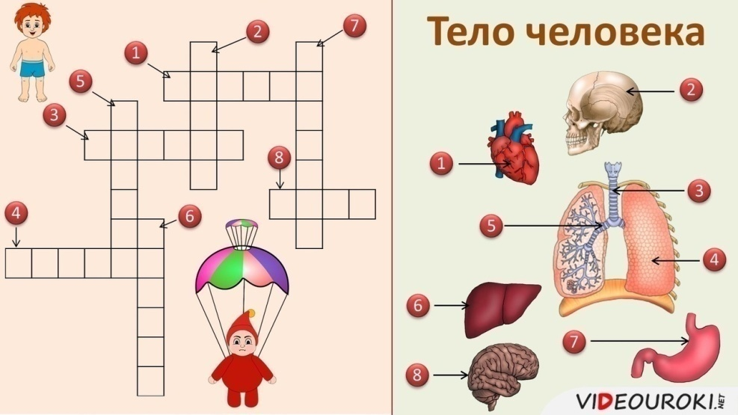

Приложение 2.

Львиный прайд на отдыхе

Семью травоядных динозавров

Пару лебедей на озере

Бобры строят плотину

Щука охотится в речке

Приложение 3.
Бабочки
Рыбки
Тигрята
Гребешки
Орлята

Приложение 4.
Протокол конкурса «Юный биолог»
конкурсы | «Бабочки» | «Рыбки» | «Тигрята» | «Орлята» | «Гребешки»
конкурсы | Ф.И. | Ф.И. | Ф.И. | Ф.И. | Ф.И.
конкурсы | Класс | Класс | Класс | Класс | Класс
Эмблема:
Понятно, чётко, ярко- 3б
Не понятно, не чётко, но ярко-2б
Не понятно, не чётко, не ярко -1б
Разминка:
За каждый верный ответ 1б
Закончи примету:
За каждое верное завершение приметы 2б
Забавная анатомия:
За верный ответ -2б
Практическое задание:
Верно сделано и объяснено-5б
Верно сделано, но объяснение скудно -4б
Верно сделано, но без объяснения-3б
Частично верно сделано и объснено-2б
Частично верно без объяснения -1б
Театрализованное представление:
Было понятно и интересно-5б
Было понятно и частично интересно-4б
Было понятно и просто-3б
Понятно с подсказкой -2б
Не поняли, даже с подсказкой -1б

Приложение 5.

Приготовить микропрепарат мякоти плода растения
Инструкция:
1.Разрераем плод, отделяем кусочек мякоти плода препаровальной иглой;
2.Помещаем его на предметное стекло в каплю воды, расправляем и накрываем покровным стеклом.
3.Помещаем под микроскоп и находим клетки

Сделать модель цветка семейства розоцветных из пластилина
Информационный текст:
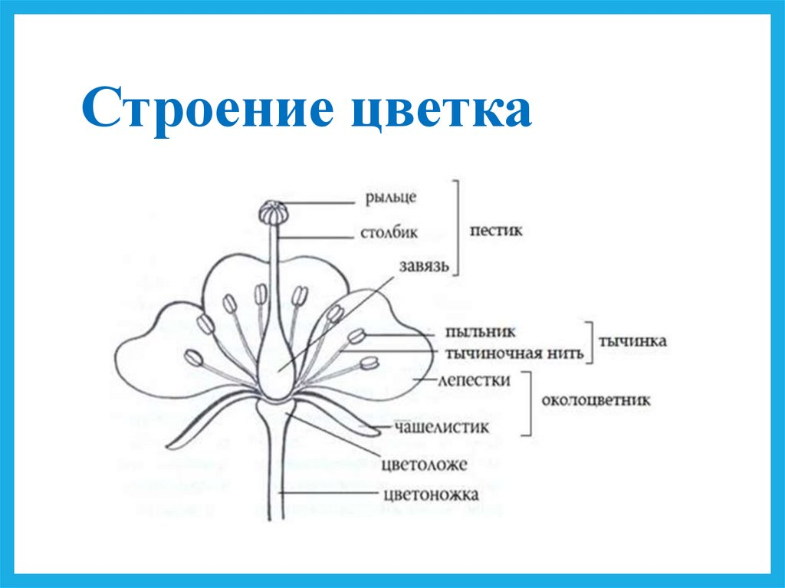
Цветок розоцветных состоит из:
5 чашелистиков
5 лепестков
5 тычинок
1 пестик

Доказать, что в семенах растений есть жиры.
Информационный текст:
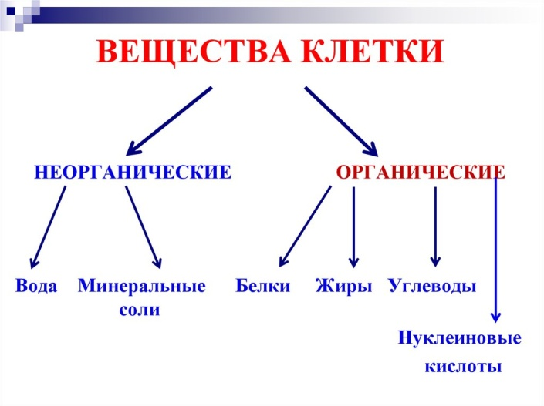
Как доказать. Если мы возьмём кусочек растительной ткани поместим в пробирку и нагреем, то увидим, что пробирка запотела. Если продолжим нагревание, то ткань сгорит и превратится в золу. Это говорит о том, что органические вещества сгорели, в золе остались неорганические вещества.
Наличие углеводов (крахмала) можно доказать с помощью йода. Капните капельку йода на срез картошки, она посинеет. Если поместить семена растений на лист бумаги, раздавить семена, то образуется масляное(жирное)пятно.

Докажите, что в картофеле есть крахмал.
Информационный текст:
Как доказать. Если мы возьмём кусочек растительной ткани поместим в пробирку и нагреем, то увидим, что пробирка запотела. Если продолжим нагревание, то ткань сгорит и превратится в золу. Это говорит о том, что органические вещества сгорели, в золе остались неорганические вещества.
Наличие углеводов (крахмала) можно доказать с помощью йода. Капните капельку йода на срез картошки, она посинеет. Если поместить семена растений на лист бумаги, раздавить семена, то образуется масляное(жирное)пятно

Определите съедобные грибы, назовите их.
Определитель грибов:
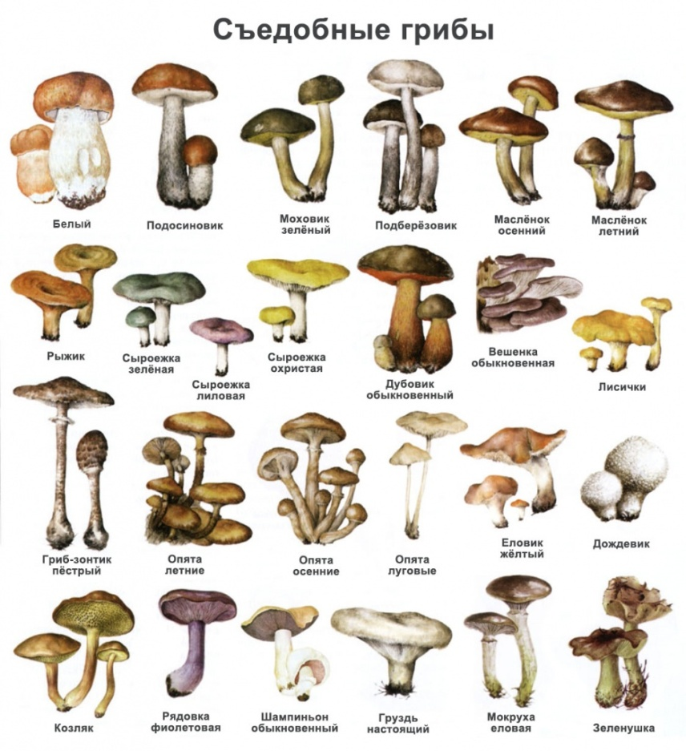

Доказать, что в растениях есть вода.
Информационный текст:
Как доказать. Если мы возьмём кусочек растительной ткани поместим в пробирку и нагреем, то увидим, что пробирка запотела. Если продолжим нагревание, то ткань сгорит и превратится в золу. Это говорит о том, что органические вещества сгорели, в золе остались неорганические вещества.
Наличие углеводов (крахмала) можно доказать с помощью йода. Капните капельку йода на срез картошки, она посинеет. Если поместить семена растений на лист бумаги, раздавить семена, то образуется масляное (жирное)пятно

